**Usability Homes: Um Jogo Educativo para Ensino de Usabilidade com as Heurísticas de Nielsen**

**Gabrielle de Oliveira Fonseca1, Mariana Duarte Moreira1**

1Instituto Federal de Minas Gerais (IFMG)   
Ouro Branco – MG – Brasil

***Resumo.*** *Este relatório apresenta o projeto Usability Homes, um jogo interativo do tipo point and click que ensina princípios de usabilidade baseados nas 10 Heurísticas de Nielsen. O jogo tem como objetivo educar de forma lúdica, permitindo que os jogadores identifiquem problemas de usabilidade em diferentes empresas virtuais. O desenvolvimento do jogo utilizou tecnologias web modernas, incluindo HTML5, CSS3 e JavaScript.*

***Abstract.*** *This report presents the Usability Homes project, an interactive point-and-click game that teaches usability principles based on Nielsen's 10 Heuristics. The game aims to educate in a playful way, allowing players to identify usability problems in different virtual companies. The game development used modern web technologies including HTML5, CSS3, and JavaScript.*

**1. Introdução**

Os jogos digitais têm se mostrado ferramentas eficazes no processo de ensino e aprendizagem, promovendo maior engajamento e facilitando a compreensão de conceitos complexos [1][2]. O projeto Usability Homes surge nesse contexto, oferecendo um ambiente interativo para o ensino dos princípios de usabilidade, um tema fundamental para o desenvolvimento de sistemas e interfaces eficazes. O jogo aborda problemas reais de usabilidade, permitindo que os jogadores atuem como consultores e aprendam a identificar violações das heurísticas de Nielsen, contribuindo para a formação de profissionais mais capacitados.

**2. Metodologia**

O Usability Homes é um jogo do tipo point and click, onde o jogador interage com prédios que representam empresas virtuais. O jogo apresenta as seguintes características principais: são exibidas na tela 6 empresas de ramos diferentes, cada uma representada por uma figura de prédio distinta. Aleatoriamente, uma empresa começa a emitir um sinal de alerta indicando que está enfrentando um problema de usabilidade em seu site ou sistema. Quando o jogador clica na empresa com problema, é aberta uma tela que mostra o problema de usabilidade e uma pergunta de múltipla escolha, na qual o jogador deve identificar qual das 10 Heurísticas de Usabilidade de Nielsen está sendo violada, conforme definidas por Nielsen (1994) [3]. Caso o jogador acerte, ele ganha pontos (representando o dinheiro da consultoria), mas deve responder dentro de um tempo limite. Cada empresa possui ao menos três problemas distintos de usabilidade relacionados ao seu domínio. O jogo oferece feedback imediato e permite que o jogador leia explicações após cada tentativa. O desenvolvimento foi realizado utilizando HTML5, CSS3 e JavaScript, com design responsivo.

**3. Resultados**

O jogo apresenta uma interface intuitiva, com elementos visuais que facilitam a interação do usuário. A Figura 1 mostra a tela principal do jogo, onde o jogador pode iniciar uma nova partida ou consultar as regras.



**Figura 1. Tela principal do Usability Homes**

A Figura 2 apresenta a interface do jogo durante a partida, exibindo a pontuação, tempo decorrido e os prédios das empresas com alertas de problemas.

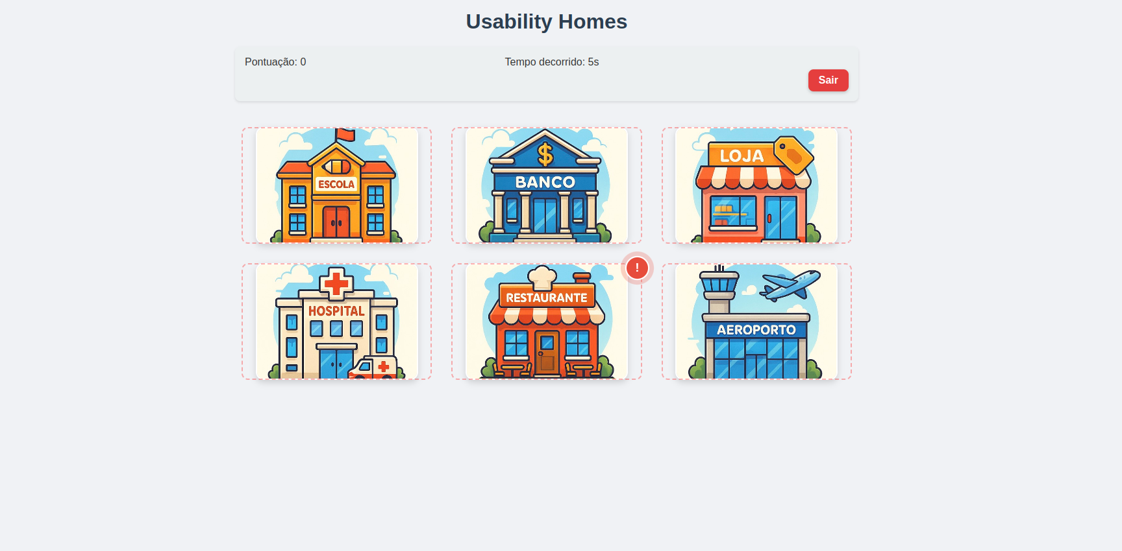

**Figura 2. Tela do jogo com prédios e alertas**

Ao clicar em um prédio com alerta, o jogador visualiza o problema de usabilidade, escolhe a heurística violada e recebe feedback imediato, conforme ilustrado na Figura 3.

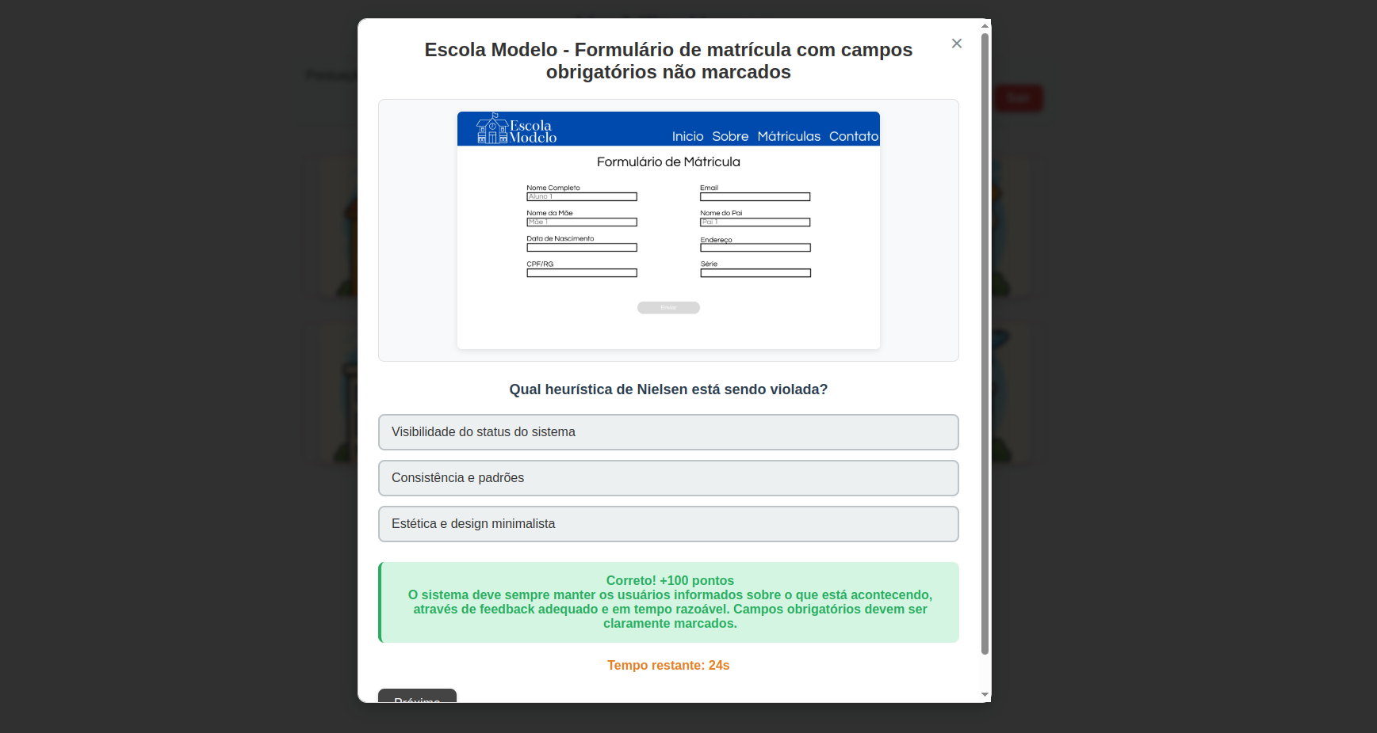

**Figura 3. Modal de problema de usabilidade com opções de resposta**

**4. Conclusões**

O Usability Homes demonstra ser uma ferramenta eficaz para o ensino de princípios de usabilidade, combinando elementos lúdicos e educacionais. A utilização de heurísticas reconhecidas e a interação dinâmica proporcionam uma experiência de aprendizado envolvente. Futuras melhorias podem incluir a adição de mais empresas e problemas, bem como a implementação de níveis de dificuldade variados.

**Referências**

[1] Gee, J. P. (2003). What video games have to teach us about learning and literacy. Computers in Entertainment (CIE), 1(1), 20-20.

[2] Prensky, M. (2001). Digital game-based learning. McGraw-Hill.

[3] Nielsen, J. (1994). Heuristic evaluation. In: Nielsen, J., Mack, R.L. (Eds.), Usability Inspection Methods. John Wiley & Sons, pp. 25–62.